Dobrý den,
měla bych zájem o vestavěnou skříň do pokoje s posuvnými dveřmi o délce 420 cm, výšce 250 cm a hloubce 55 cm. Materiál nejspíše bílé lamino v matu s hliníkovými rámy. Na pravé straně korpusu by se vrtal otvor na zásuvku, která je umístěna na zdi.
Přibližný orientační návrh přikládám zde.
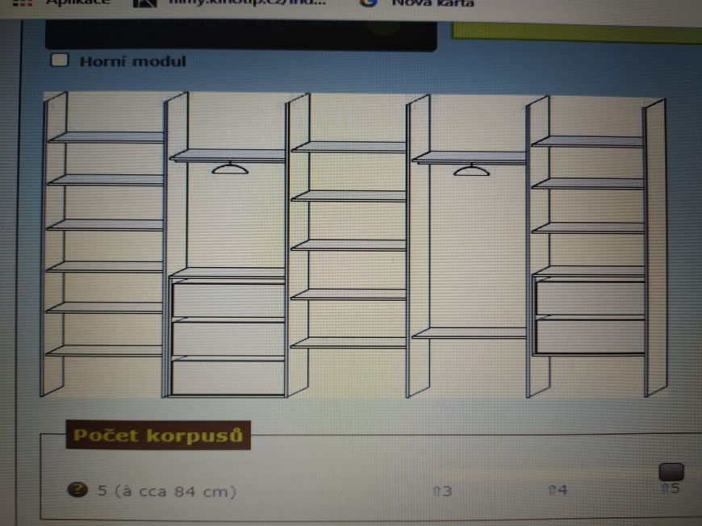
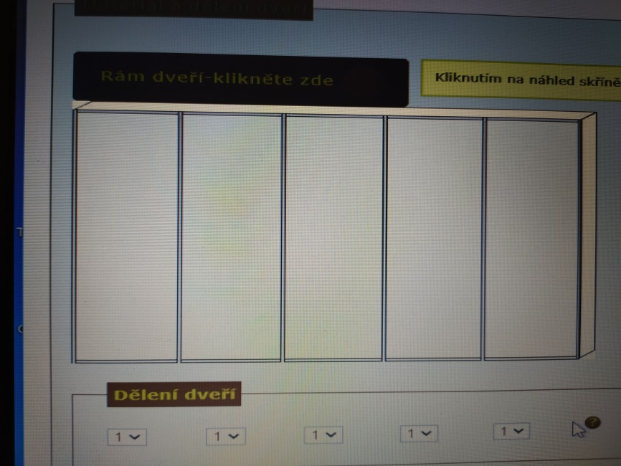
Prosím o kompletní cenovou nabídku včetně montáže.

Moc děkuji. Jana Jeníková

